通惠期货研究发展中心
股指期货日报 2015年12月07日
医药行业
联系人：傅文浩
股指期货日评
联系方式：13701732172
一、股指期货指数走势
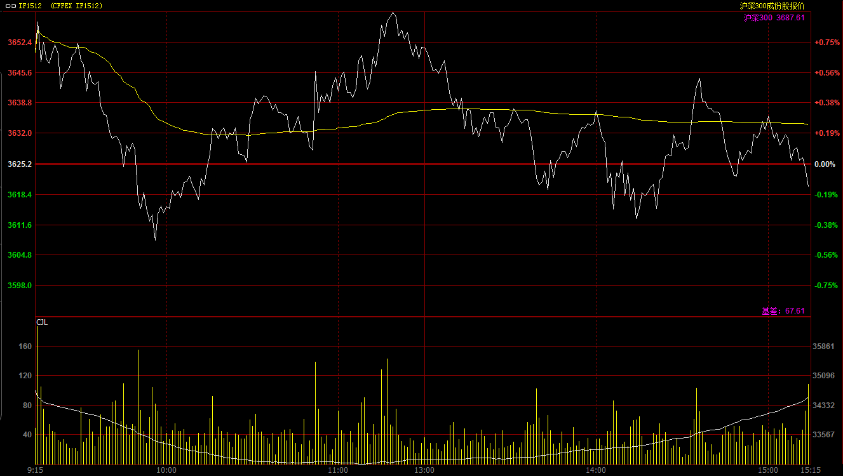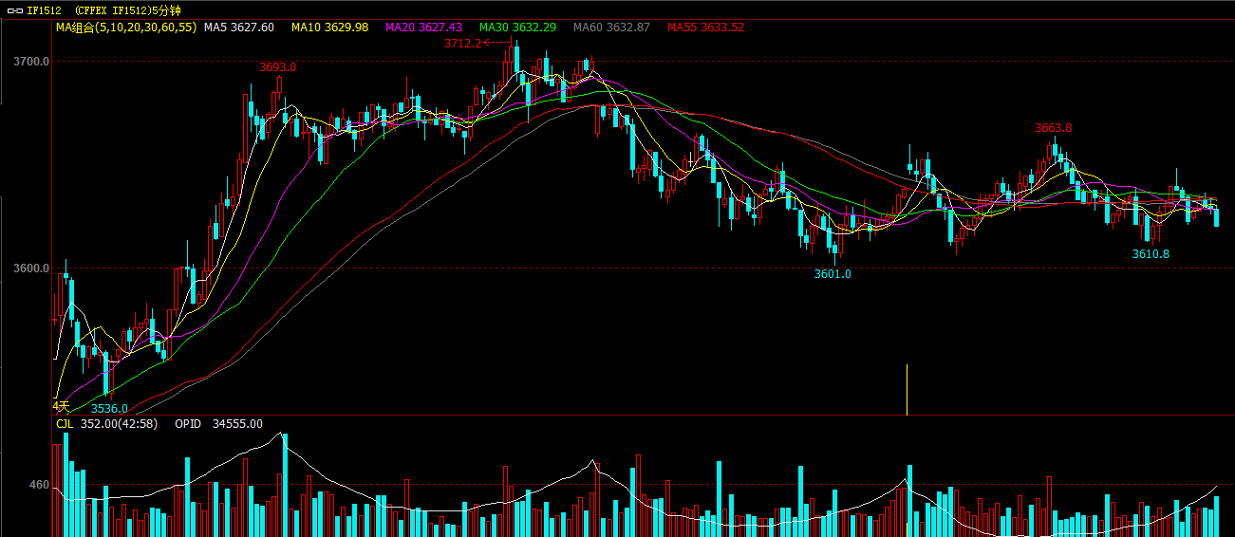
期指1512合约今日跳空高开于3650点，开盘之后指数呈现震荡回落态势，十点左右期指探低至3605.8点逐步企稳，之后期指震荡走高，但3650点上方期指承压明显，指数在最高探至3663.8之后今日震荡走势；午后期指基本围绕3600-3650进行区间震荡，尾盘指数小幅跳水，最终期指1512合约报收于3620点，较前一交易日下跌5.2点，跌幅0.14%。现货300指数走势略强于股指期货，最终报收于3687.61点，较前一交易日上涨10.02点，涨幅0.27%。从日K线来看，期指以小阴线报收，之前12月2日的大阳线的二分之一3600点在最近两天呈现明显支撑，整体均线维持多头排列，上升趋势线保持良好，短期期指有震荡寻求突破的可能。从五分钟K线来看，指数在经历之前大幅波动之后，最近出现明显震荡走势，尤其近两日指数在3600-3650区间震荡明显，我们认为随着均线逐步有空转多，短期期指蓄势后有进一步反弹的可能。

名称 | 收盘价 | 涨跌 | 涨跌幅 | 成交量 | 持仓量
沪深300 | 3,687.61 | 10.02 | 0.27 | 11388315000
期指1512合约 | 3620 | -5.2 | -0.14 | 13794 | 34555
二、股指期货期现价差
 | 期货价格 | 现货价格 | 前一交易日价差 | 今日期现价差 | 较前一交易日变化
IF1511 | 3620 | 3687.61 | -39.59 | -67.61 | -28.02

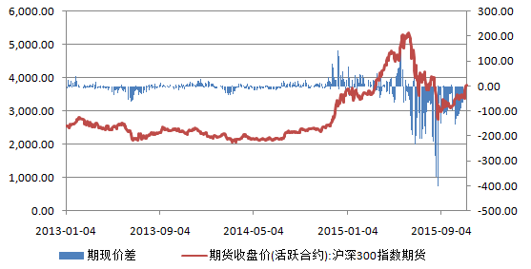
截止到今日收盘股指期货主力1512合约贴水现货300指数67.61点，贴水幅度较前一交易日收窄28.02点。从跨月价差来看，当前1601合约贴水1512合约70余点左右，这一贴水幅度较之前已明显下降。从当前期现价差来看，市场投资者情绪已出现明显好转，短期期指贴水有进一步收窄的可能。

三、结论
熔断机制以及涨跌停板的调降使得未来是波动率下降达成共识，多空资金在当前点位似乎达成一定共识，上证指数成交量再度下降至3000亿一下。从盘面来看，短期空头杀跌意愿已下降，而且连续杀跌未果之后空头的杀跌信心出现松动。短期市场不确定性或在下周举行的美联储议息会议及新一批的IPO上市，但整体来看，这两个利空点对于市场影响或许不大，而且之前市场走势已有一定体现。综合来看，我们认为短期下方空间不大，短期震荡仍是主旋律，但上行的趋势不变。因此操作上仍以逢低做多为主，下方重要支撑点位可关注3600.

免责声明：本报告中的信息均来源于已公开的资料，我公司对这些信息的准确性及完整性不作任何保证，不保证该信息未经任何更新，也不保证本公司做出的任何建议不会发生任何变更。在任何情况下，报告中的信息或所表达的意见并不构成所述品种买卖的出价或询价。本报告版权归通惠期货研究发展中心所有。未获得通联期货研究发展中心书面授权，任何人不得对本报告进行任何形式的发布、复制。如引用、刊发，需注明出处为“通惠期货发展研究中心”，且不得对本报告进行有悖原意的删节和修改。

